教育部106年度青年教育與就業儲蓄帳戶方案
「青年就業領航計畫」及「青年體驗學習計畫」申請書（撰寫示例）
- 基本資料表 申請日期：106年3月21日
姓 名 | 陳 ○ ○ | 身 分 證  統一編號 |  | F123456789
就讀學校  （全銜） | ○立○○高級中學 | 希望就業  的地區 |  | 臺中 縣  市
出生日期 | 87年10月10日 | 性 別 |  | ■男 □女
就讀學制班別 | □日間部普通科（高中）  □進修部普通科（高中）  ■綜合高中____學術_____學程  □日間部專業群科（高職）____________科  □進修部專業群科（高職）____________科  □實用技能學程（□日間上課 □夜間上課）：____________科  □建教合作班：____________科  □非學校型態實驗教育（與學校合作）
特殊條件 | ■無 □原住民 □身心障礙________類別 □中低收入 □低收入
授權同意 | 為參加「青年教育與就業儲蓄帳戶方案」之申請需要，本人同意提供「青年教育與就業儲蓄帳戶方案填報系統」內之個人資料。惟僅限於使用於本方案必要之範圍內，且個資必須採取安全妥適之保護措施與銷毀程序，非經本人同意或法律規定，不得揭露於第三者或散布。  ■同意 □不同意
體驗計畫  （場域） | ■青年就業領航計畫（職場體驗）  □青年體驗學習計畫（生活及國際體驗） （限選一項）
參與期程 | ■2年 □3年 | 註：1.職場體驗至多發給3年儲蓄金  2.生活及國際體驗不發給儲蓄金  3.計畫執行期間皆可辦理兵役緩徵
電子信箱  （常用的郵件信箱） | 123456@gmail.com | 聯繫電話 | 04-2921-1234
電子信箱  （常用的郵件信箱） | 123456@gmail.com | 行動電話 | 0939-123-456
緊急聯絡人  姓 名 | 陳 林 ○ ○ | 關 係 | 母子
緊急聯絡人  姓 名 | 陳 林 ○ ○ | 電 話 | 0910-123-456
通訊地址 | 4 3 6（郵遞區號） 縣 區鄉 里 鄰 忠孝 路 段 100 號 2 樓  臺中市 清水市鎮 真好村
戶籍地址 | ■同上  □□□（郵遞區號） 縣 區鄉 里 鄰 路 段 號 樓  市 市鎮 村
學生簽名 | (請簽名) | 法定代理人同 意 | (請簽名)
壹、自傳與動機（可包含個人簡歷、參與「青年就業領航計畫」或「青年體驗學習計畫」動機與目的）

- 個人簡歷及動機目的
可簡述個人成長背景與現況、學習歷程特殊表現與經驗、自我期許及未來發展等，並陳述申請計畫的原因，以600至1000字內為原則。

我的名字是陳○○，出生於台中市，是位○○籍的客家人，目前就○○高中的○○學術學程三年級。我的個性積極，對於我想要知道的知識或資訊都會去積極蒐集，同時也十分重視榮譽感，因此熱愛參與比賽或班上的事務。我參加的學校社團是扶少團和籃球隊等，班級幹部則有班長、學藝股長等，同時也擔任科學會活動股長。我平常的嗜好是運動、閱讀、聽音樂。
因為喜歡和人群互動，因此我也參加了許多營隊和學校社團以及擔任自治幹部等，例如：○○部○○署的○○營、○○的○○人文營、○○的生命之美高中營、○○○○的體驗營，從中我學習到謙遜與待人處事的許多道理。
在每次學習的過程中，我學習到要能夠堅持，畢竟學習的路上，雖然面臨許多挑戰，但是撐過這些挑戰，那麼所得到的成就，必就都是屬於自己的；而在學習的路上，也總是會遇到一些自以為通不過的困難；但經全力以赴的嘗試後，卻總能發現其實沒有自己想像那麼的困難，只要能夠相信自己，必然就會通過重重的考驗。
面對高三即將畢業，雖然很期待能夠畢業，但對於畢業後的生涯規劃有許多不同的想法，雖然大多數同學都以升大學為目標，但我仍覺得不夠踏實，也許是因為自己對很多領域都有興趣，尤其是對文創、藝術的喜愛，馬上升學不是唯一的選擇。如果有機會我想先有一些社會或職場歷練，因此，參與「青年就業領航計畫」主要是因為以下的想法。
- 具多方興趣與能力人生目標不確定：正如我前面所述，我非常喜歡閱讀、運動與音樂，個性積極且喜歡人際互動。雖然在校成績也算優良，學校師長和父母親都鼓勵我繼續升大學就讀；然而，我認為我有多元的興趣與能力，對進入大學的系科選擇以及職涯目標實在難以清楚確認，非常需要藉由職場探索來清楚人生的工作方向。
- 爭取探索和學習機會：此次從學校輔導老師和導師口中得知，教育部推出的青年就業領航計畫，再經詢問和了解，並與父母親討論後，認為是一個不錯探索和學習的機會，可以讓我有機會深入職場，確定自己的職涯目標。特別是也曾於暑假，有過短暫的打工經驗，也從工作中體會工作的神聖和與人相處之道。
- 許自己一個美夢：希望藉由此次機會，ㄧ方面能從工作中學習，ㄧ方面能從體驗中，找到自己的志向；同時吸取職場的寶貴實務知識，累積自己的工作軟實力，因此，特別許下自己人生的美夢；不論將來我在職場探索後是繼續升學或逕行工作(創業)，最後，希望我能清楚並掌握自己未來可以投入一生的工作志業。
貳、職場（生活及國際）探索規劃（包含對想參與的產業類別及對該產業期待、描述）
- 職場體驗
- 我想參與的產業類別：___ 3.文創____、___________、___________ （依照下列表格填寫編號及類別，至多3項）
編號 | 產業類別 |  | 產業說明
1 | 傳統技藝 |  | 戲曲、雜技、傳統木工藝、傳統玻璃技藝等
2 | 農業 |  | 農、林、漁、牧業等
3 | 文創 |  | 藝術、電影、電視、音樂等
4 | 工業 |  | 技術工程人員、維修人員等
5 | 商業 |  | 服務及銷售工作、金融業等
6 | 「5加2」  產業創新 | 亞洲‧矽谷 | 物聯網、大數據、數位經濟等
7 | 「5加2」  產業創新 | 智慧機械 | 製造智慧化、製程智慧化等
8 | 「5加2」  產業創新 | 綠能科技 | 太陽能、燃料電池、再生能源等
9 | 「5加2」  產業創新 | 生技醫藥 | 醫藥開發、研發精密檢驗儀器等
10 | 「5加2」  產業創新 | 國防航太 | 航太研發、船艦製造
11 | 「5加2」  產業創新 | 新農業 | 研發新技術、農業新產品或新服務等
12 | 「5加2」  產業創新 | 循環經濟 | 開發可再利用及循環之產品等
- 對想參與產業的期待及描述
針對個人有意參與之產業類別，對該產業的期待與了解加以描寫和說明，以600至1000字內為原則。

所謂文創，是指文化創意產業，其包含：視覺藝術產業、音樂及表演藝術產業、文化資產應用及展演設施產業、工藝產業、電影產業、廣播電視產業、出版產業、廣告產業、產品設計產業、視覺傳達設計、設計品牌時尚產業、建築設計產業、數位內容產業、創意生活產業、流行音樂及文化內容產業等（引自維基百科）。
由於個人特別喜愛閱讀和音樂，因此，對於文創產業有些想望；想像當中，文創產業對我這個喜愛閱讀與音樂的文青，應該是個滿契合的產業。常言道：工作與興趣若能相符，必是人生最大的幸福。
因為高中時特別喜歡閱讀，曾連續3年獲得全校借書排行第一的紀錄。如果從事文創相關工作，我將可以過去大量閱讀累積的知識以及公司老闆或師傅帶領，更了解文創產業的內涵，並增進專業的知識，在工作能夠有所學習和發展，而因為喜歡與人相處和参與公共事務，具有創意發想和團隊合作的基本能力，相信可以融入公司團隊之中，應該也可以勝任該類工作。而凡事都需從基礎來，特別是職場學習，我願意從基層工作的做起，專業的工作最好，也不排斥從文書或業務工作開始，只要能夠引起我的興趣，我都願意去嘗試。
將來如果進入文創產業工作和體驗，當然希望能夠獲得該產業應有的專業能力，以及探索和個人志趣的符合程度，也期望能夠累積個人的學習歷程，了解自己真正的興趣，以及優點之處和待加強之處，若能夠再獲得創業的能力，也期待服完四個月的兵役後，直接去職場闖一闖，創業看看；再不然，也可能真發現自己的不足，再回學校好好的讀書，讀自己想要的科系或東西。

- 生活及國際體驗
- 我想參與的體驗學習類型：_1.志願服務_、___________、___________ （依照下列表格填寫編號及類型，至多3項）
編號 | 體驗學習類型 | 內容說明
1 | 志願服務 | 至志願服務運用單位，如機關、機構、學校、法人或非營利組織等，從事志願服務
2 | 壯遊 | 至各地長時間遊歷、學習觀察，與當地人文社會深度互動交流，了解我國或他國文化、風土民情，賦予自我與平常以往不同的任務或挑戰
3 | 達人見習 | 至各地工藝中心、機構等單位學習當地民俗或地方特有的技能、藝能、技藝等，增進個人文化素養或技術涵養
4 | 其他 | 自行規劃符合體驗學習精神之內容
- 體驗學習企劃內容：
- 企劃發想：動機、目的等。
- 體驗學習規劃主題、內容及執行方法：包含事前規劃準備、執行過程記錄、呈現方式等。
- 行（期）程。
- 預期效益：自我期許等。
- 其他：請自行延伸撰擬，如有相關附件亦可放置於企劃中。

企劃書參考範例

這二年，我不打算回家
----帶著繪本與故事，旅行笑容
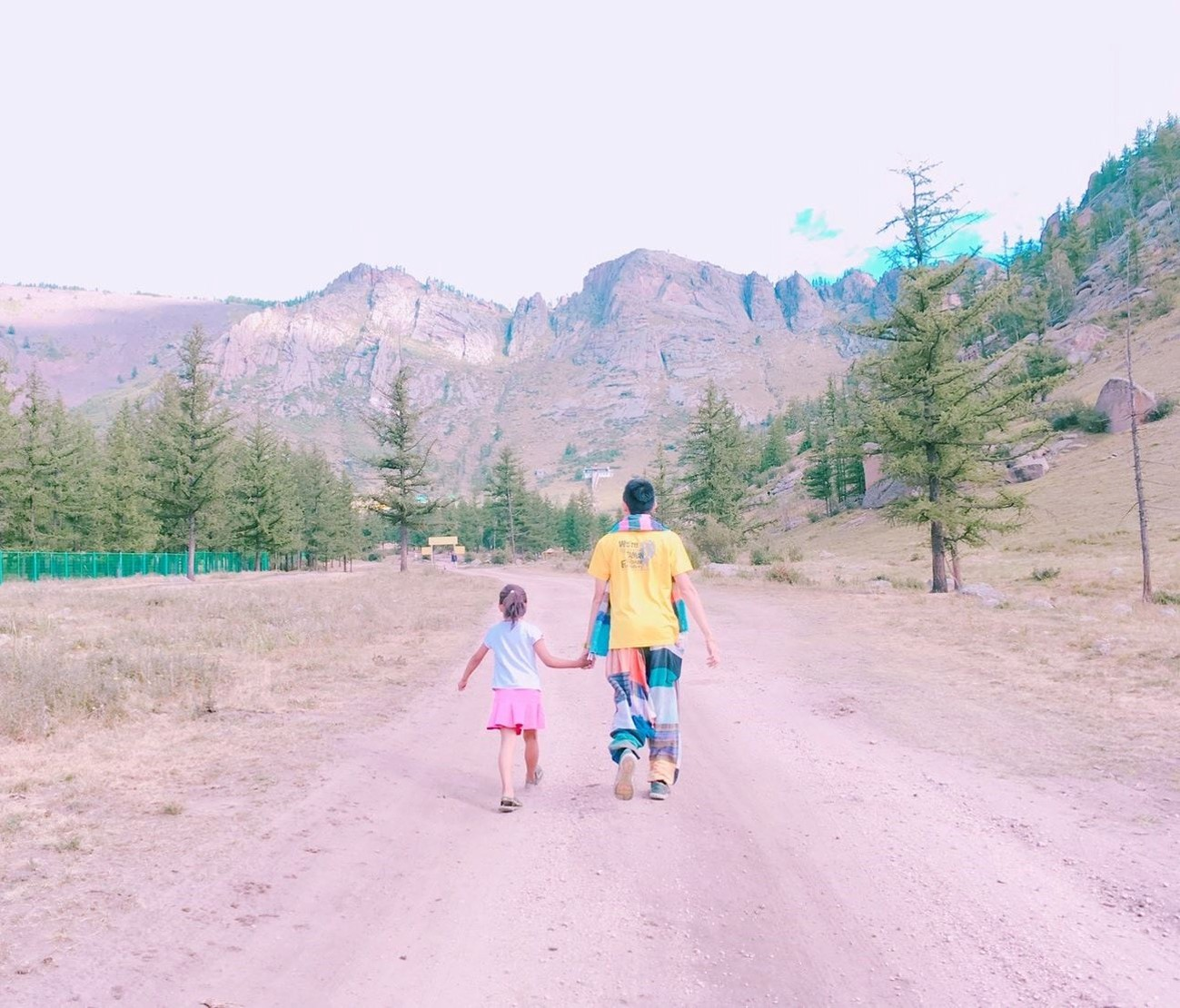

企劃人：(高中職校名) (姓名)

這二年，我不打算回家
----帶著繪本與故事，旅行笑容
一、企劃發想
我喜歡大自然，我喜歡小孩；我喜歡山中的寧靜，我喜歡海邊的風景；我喜歡整片的星空，我喜歡暖暖的午後；我喜歡與人交流，也喜歡大家的笑容。
我有好多好多的喜歡，但卻沒有機會把它們串在一起，固定的校園生活，讓我壓抑，所以這次我決定用一年的時間，好好的去做自己喜歡的事情，也好好的體驗臺灣的美。
因為社團的關係，所以我常常會接觸到小朋友，每周都會到學校唸故事給他們聽，也因為自己曾在偏鄉生活過一年，所以知道那邊的孩子可能不像都市的孩子一樣，有那麼多志工會去唸故事給他們聽。但是閱讀真的很重要，所以在這次旅程中，我會帶一些繪本到各個地方唸給孩子們聽，也許他們會因為我的故事而變得喜歡閱讀，也許他們會因為我的故事而微笑，只要孩子們的臉上有笑容，我想這趟旅程，就有一點價值了。
這次的旅程，我打算用打工換宿的方式去體驗各地的生活，同時也希望能夠透過在民宿或背包客棧停留的時間與很多人交流，聽聽大家的故事，也分享自己的經驗，豐富我的世界觀。空閒時，我會到附近的山裡走走看看，到海邊曬曬太陽，畢竟之前的生活，太少時間是留給自己的了。因為不喜歡都市的喧囂，我選擇體驗的地方會是原鄉或偏鄉，而每一站的停留，也會到附近的小學或兒童之家唸故事給孩子們聽。每次跟孩子相處，都會讓我覺得這個世界也許沒有我們想的那麼糟糕，也希望透過故事，可以帶給孩子們啟發與快樂。
這趟旅程之後，我會再選擇一個國家去當海外志工，為這次壯遊做個結尾，將自己在這二年所學的、所改變的，在最後這趟國際志工之旅呈現出來，也許，我的人生方向會在這二年，變得更加堅定。

二、體驗學習內容（24個月，摘述12個月）
目前已經選定12個地點，預計每個地點都會停留一個月，尋找當地的打工換宿和附近的國小，體驗順序是：嘉義→澎湖→屏東→蘭嶼→臺東→綠島→花蓮→宜蘭→新竹→南投→馬祖→臺中。
我已經搜尋過各個地方的資訊，出乎意料連馬祖也都有不少打工換宿的機會，下一步就是聯絡各個打工換宿的地點。我選擇的體驗地點附近都有國小，下列名稱有些是國小、有些是鄉鎮名，如果有些偏鄉國小附近沒有背包客型打工換宿的話，我也會改成到農業體驗型的打工換宿。
嘉義-樂野 澎湖-望安 屏東-滿州 蘭嶼-東清 臺東-海端
綠島-公館 花蓮-秀林 宜蘭-武塔 新竹-司馬庫斯
南投-羅娜 馬祖-坂里 臺中-和平
我也會在這學期進國小服務時，嘗試各種繪本故事，並將孩子反應最熱烈的10本繪本故事書，帶在這次的旅行包中。
(一)事前準備
1.規劃日期
1月 嘉義-樂野 2月 澎湖-望安 3月 屏東-滿州
4月 蘭嶼-東清 5月 臺東-海端 6月 綠島-公館
7月 花蓮-秀林 8月 宜蘭-武塔 9月 新竹-司馬庫斯
10月 南投-羅娜 11月 馬祖-坂里 12月 臺中-和平
2.聯繫打工換宿
嘉義 - Ki 阿里山生活體驗小幫手
澎湖望安- 岩川
屏東滿州- 鄉夏Life
蘭嶼東清- 藍海屋
臺東海端- 下馬
綠島公館- 夏卡爾
花蓮秀林- 太魯閣部落的家
宜蘭武塔- 三枝的家
新竹司馬庫斯- 楓樹林
南投羅娜- 羅娜霖卡夫的家
馬祖坂里- 坂里大宅
臺中和平- 雲海
3.聯繫國小服務事宜：預計每周進班2-3次，或到圖書館駐點(詳如附件)。
4.交通：預計全程都會騎機車前往，離島部分則是配合打工換宿之地點。
5.行李：一個70公升以上的大登山包、繪本、衣物、交換小禮物、相機、生活必需品等等……行李簡單輕便就好，但畢竟是一年份，所以背包還是要準備大一點的。

6.附近景點調查：繪製一張屬於自己的壯遊地圖！
7.當地可學技能
嘉義 - 製茶與黑糖
澎湖望安- 海鮮料理製作
屏東滿州- 月琴
蘭嶼東清- 潛水
臺東海端- 傳統弓箭製作
綠島公館- 堅竿釣
花蓮秀林- 導覽太魯閣
宜蘭武塔- 泰雅族織布
新竹司馬庫斯- 登山
南投羅娜- 小米酒製作
馬祖坂里- 特色小吃製作
臺中和平- 口簧琴
8.車況確定：行前會讓機車進一次保養廠，確定車況良好才出發！
9.旅程最後的國際志工：與微客一起前往尼泊爾。

三、執行過程紀錄
(一)粉絲頁、專屬IG創立：因為自己認識許多國、高中生們，他們也常常會問我一些旅行的問題。這次體驗的內容跟平常的旅遊很不一樣，應該有很多跟他們一樣的國、高中生，甚至大學或社會人士會有興趣，所以我會成立一個粉絲頁，分享一些溫暖的壯遊趣事。
(二)圖片：隨身攜帶相機，除了記憶每個地方的人、事、物之外，也會每天精選一張圖片，放到粉絲頁與大家分享。旅行結束之後，也會把照片全數洗出，並把孩子們、旅人們、換宿地點們的照片寄去給他們，讓回憶是可以分享擴散，而不是我獨自擁有。
(三)影片：有時候圖片不能記憶起來的，就用影片來記錄！
(四)文字：當然每日的最後，都不能忘記寫下當天的感受，日記是非常重要的，所以每天晚上我都會找時間，把當天的歷程及感想記錄下來。
(五)身體記憶：有些東西是圖片、文字都無法記憶起來的東西，像是人與人連結的悸動、互相幫助的感動、民俗技藝的動作，這些都要靠身心靈來記憶，所以我會一直讓身體保持健康，不讓這些回憶流逝。

四、呈現方式
除了粉絲頁與IG的分享之外，旅程結束後我會整理這一年的體驗，並舉辦分享會，讓那些在粉絲頁上關注我的人、有興趣了解的一般大眾一起參與。這次的壯遊當中，一定會有很多困難，也會有很多感動，但我相信只要一一克服了，那就會是一個精彩的故事，而我的專長，就是述說故事！
在分享會中，我會把所學的技藝一一展現出來，讓大家看見，其實不是只有會寫程式語言、會寫法律文章才是厲害，這些快要被遺忘的技藝傳承，也是非常重要的！如果能藉此感動一些青年，那麼也許會有更多的人願意到偏鄉長期駐點，而不是斷斷續續的季節營隊活動。我也希望能夠打動現在的年輕人，勇敢地跨出去，多與人接觸，畢竟人與人之間的連結，是可貴的，透過網路的互動，已經失去了那種真實的感覺。
我也會製作微電影來記錄這二年的生活，影片剪輯是我的專長，而且透過影片可以讓沒參與到分享會的人，也能夠感受到我所經歷的點點滴滴，而影片在網路的流通速度也很快，如果能夠製作地相當動人，我想一定會讓更多的人看見！

五、預期效益
這場壯遊，我想，更多是為了自己。人的一生當中沒有幾次機會，可以熱血地去做自己喜歡的事情。如果這次我可以成功地踏出去，去嘗試更多的可能，對於自己將來的想過的人生，會有更明確的想法。未來工作時，也可以更心無旁鶩地努力，因為我知道我自己的目標，也不會後悔著沒趁年輕時所完成的事情！而在當地學習的技藝，我也會學以致用，如果能夠讓一些快失傳的技藝被看到，進而吸引到有興趣的人來學習，那就太好了！
我知道自己的力量是渺小的，所以不會期望能夠感動所有的人，我所希望的是，能夠透過分享會或影片，感動一些志同道合的人，讓讓更多的人願意去了解偏鄉，甚至實際為偏鄉付出。不一定要說故事，也許是教孩子們音樂、幫助社區發展，或是用各種不同的專長，讓孩子們可以更快樂地笑著，讓當地充滿更多活力！
這趟壯遊會停留多所國小，希望我的故事導讀能夠讓當地的孩子們愛上閱讀。自己一個月的停留是短暫的，但我所參加的社團，還有其他志同道合的夥伴呢！也許這次只讓10個孩子愛上閱讀，那下次其他夥伴再去待一個月，會再有其他10個孩子也愛上閱讀！

附件：導讀計畫
這二年，我想到處說故事
---帶著繪本與故事，旅行笑容
一、計畫資訊
計畫名稱 ：閱讀推廣計畫
活動性質 ：志工服務
負責人 ：(高中職校名)(姓名)
計畫期間 ：107年1月~108年12月
合作單位 ：（24個月，摘述12個月）
1月 嘉義-樂野國小 2月 澎湖-望安國小 3月 屏東-滿州國小 4月 蘭嶼-東清國小 5月 臺東-海端國小 6月 綠島-公館國小 7月 花蓮-秀林國小 8月 宜蘭-武塔國小 9月 新竹-司馬庫斯分校 10月 南投-羅娜國小 11月 馬祖-坂里國小 12月 臺中-和平國小
志工人數 ：1人
服務人數 ：各校幼稚園至2年級

二、活動緣起
臺灣雖然是一個高科技的島嶼，人民教育程度普遍在高等教育以上，各學科表在世界也是名列前茅。但是在臺灣，閱讀的風氣卻並不盛行，大家大多閱讀工具書、教科書與實用書籍，對於其他書籍的涉略卻很少。對於教育、文化、思考的啟發都不是件好事。
因此興大志工隊開始了閱讀推廣計畫，希望以志工進到國小說故事的方式，來提高並培養孩子對於閱讀的接受度以及興趣。

三、活動內容
(一)活動時間：107年1月至108年12月
(二)服務時段：各班閱讀課時間，或進駐圖書館
(三)服務方式：
1、使用學校或興大志工隊的閱讀資源，帶領學童閱讀。
2、自行準備或結合社團進行多元學習活動；其他有益身心發展、不影響教室秩序之安全活動。
(四)服務課程內容：本次閱讀志工隊課程內容主要分為兩大部份。
1、主題式引導閱讀，可以有以下三種方式引導：
A.先以主題式書籍引導閱讀，然後讓小朋友發揮想像力，從身邊的人、事、物挑一個主題，與生活做聯結，寫成故事後，親手製作內頁、封面、封底。
B.以主題式引導閱讀，讓小朋友知道自己是獨特的，每個人都是最佳男、女主角，培養其自信心，大聲說出自己的優點，也能說出別人的優點，進而互相學習。
C.設計與閱讀環境等相關之大小型遊戲，讓小朋友在遊戲中學習與人相處、尊重、互信合作…等品德教育。
2、多元性教學課程：結合本導讀人劉松旺之專長，透過團康、音樂、遊戲等方式融入故事，讓孩子能快樂閱讀。

四、活動執行
(一)執行守則
1、籌備會議：與校內、校外指導老師商討相關事宜
2、經驗傳承及服務態度養成
3、製作並保留完整的志工服務活動紀錄
(二)籌備階段
1、第一階段籌備
A.完成與活動之國小校方確認事宜
B.完成工作人員之先期規劃
C.完成閱讀讀物選定、書籍類型安排
D.本籌備階段之問題提出與解決
E.完成活動經費預算
2、第二階段籌備
A.完成行程確定
B.完成教學教材之確認
C.完成多元活動之內容設計與流程編排
D.完成本次活動夥伴之召訓與宣傳海報
E.完成本次活動行事曆
F.本籌備階段之問題提出與解決
3、第三階段籌備
A.完成活動確定
B.訓練完成
C.完成識別證
D.完成本次活動雜項之購買與配置
E.完成活動經費二次結算
F.本籌備階段之問題提出與解決

五、活動效益
希望可以藉由導讀，讓學童對於書本、文字、圖畫更加熟悉，並期望可以激起學童主動去接觸書籍的動機，進而引起學童閱讀、學習的興趣。也可以透過聽故事的過程訓練孩子的專注度，以培養孩子對於文字、圖畫之美的感受度。

參、學習多元表現
本項學習歷程表現可包含以下內容，惟其呈現方式得與個人學習檔案內容相同。
ㄧ、在校出缺席紀錄
在校三年期間(高一第一學期至高三第一學期，共5學期)，總計，遲到○次，曠課○節，病假○節，事假○節，公假○節。
二、在校獎懲紀錄
在校三年期間(高一第一學期至高三第一學期，共5學期)，總計獲得小功○次、嘉獎○次。
三、校外多元表現
(ㄧ)全國高級中等學校小論文寫作比賽第1041115梯次高二組特優
(二)105學年○○市○○閱讀創作競賽優等
(三)參加臺中市○○養老院志工服務計○○小時
(四)擔任臺中市○○圖書館志工服務計○○小時
四、校內活動和獲獎紀錄
(ㄧ)103學年全校勁歌熱舞競賽榮獲第一
(二)104學年度全校國語文競賽二年級朗讀組第二名
(三)105學年度○○青年文學獎新詩類佳作
五、班級幹部和社團活動
(ㄧ)擔任一年級上學期班長
(二)擔任三年級上學期學藝股長
(三)擔任科學會的活動股長
六、語言檢定及專業證照
(ㄧ)全民英檢初試通過
(二)電腦軟體應用丙級
(三)客委會客語能力認證初級通過
七、工作(讀)經歷
(一)擔任學務處104學年的工讀生
(二)曾於高二暑假兩個月在○○公司擔任○○的工讀生

